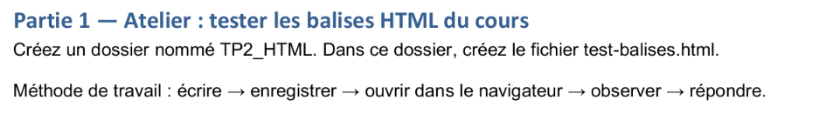
1)Structure de base:
Resultat et observation:

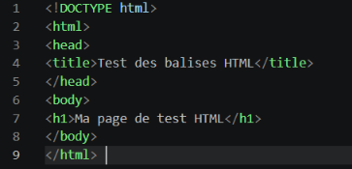
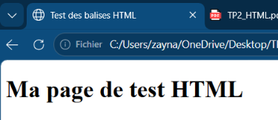
Question: *Que représente <!DOCTYPE html>? :
Il représente la début d’un code html, toujours au début du code
*Quel est le rôle de <head> , <body> et <title>? :
- <head>: joue le role d’un conteneur de Data .
- <body>: est une element qui définiele contenu visible d’une page , comme des texts, images, liens....
- <title>: un balise qui définit le titre d’une page web .

- Tester les titres <h1> a <h6>:
Resultat et observation:

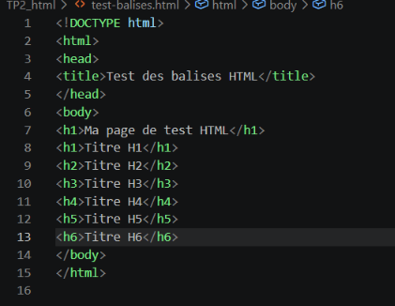
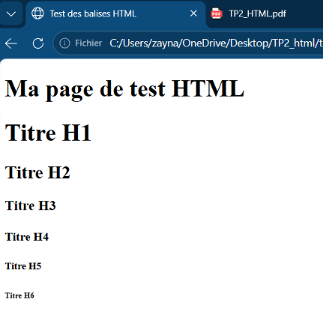

Question: Quelle différence observez-vous entre <h1> et <h6> ?et Classez les titres du plus important au moins important.:
*on peut observer que le taille du text du titres <h1> est plus grand que celle de <h6>. Alors, les titres classer:
h1/h2/h3/h4/h5/h6

- Tester les paragraphes et les retours à la ligne:
Resultat et observation:

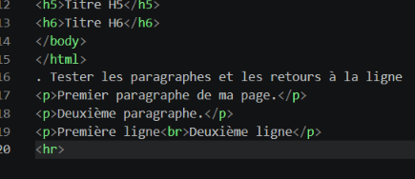
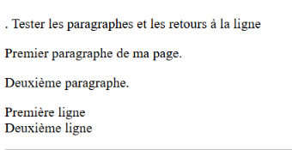
Question:Quelle est la différence entre <p>, <br> et <hr> ?:
<p> est le balise d’une nouvelle paragraphe, <br> retourne a un niveau ligne et <hr> dessine un ligne fins horizontale.
- Tester la mise en forme:
Résultat / observation :
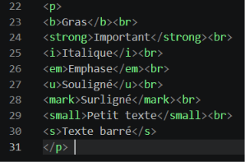
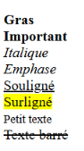
Question: Comparez <b> et <strong> . Comparez <i> et <em> . Que remarquez-vous sur l’affichage ?
* <b> est un balise de mise en forme du texte alors que <strong> est un balise sématique .
*<i> est utiliser pour afficher le texte sous forme italique alors que <em> est utiliser pour indiquer le texte avec un emphase sémantique.
Sur l’affichage, <b> et <strong>/ <i> et <em> a presque le méme effets sur le text.

- Tester les listes:
Résultat / observation :

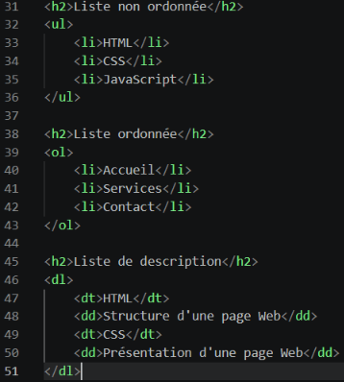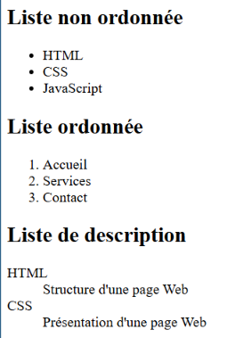

Question 1 : Quelle différence entre une liste ordonnée <ol> et une liste non ordonnée <ul> ? Dans quel cas utiliseriez-vous chacune ?:
*L’order des elements dans une liste non ordonnée n’est pas important et chaque element est précédés par une point•.Alors que une liste ordonnée compte le nombre des eléments est les numérotées .
Question 2: Quel est le rôle de <dl> , <dt> et <dd> ?:
*<dl>: le conteneur principale de toute la liste de description..
*<dt>:c’est le balise du terme qu’on peut definir
*<dd>: c’est le definition du termes du <dt>.
- Tester les images et les attributs:
Résultat / observation :
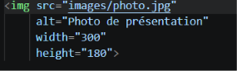


Question 1 : Quel est le rôle de src ? Quel est le rôle de alt ? Que se passe-t-il si le chemin de l’image est incorrect ?:
*src: c’est le chemin du fichier image a afficher
*alt: c’est le message ou description de l’image
*si le chemin de l’image est incorrect, l’image n’affiche pas dans la page web.
Question 2 : Modifiez width et height. Qu’observez-vous ?:
Lorsqu’on modifie width, si on augmant la valeur, la largeur de l’image augmant, est lorsqu’on modifie height, la longueur augmante si la valeur augmente.
- Tester les liens et l’attribut id:
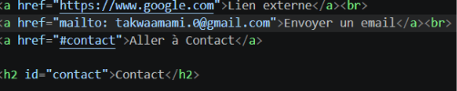

z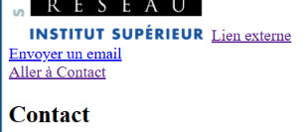
Question : Quelle différence entre un lien externe, un lien mailto et un lien interne avec #id ?:
Lien externe = va vers un autre site
Lien mailto = ouvre le mail pour contacter et envoyer un message
Lien interne = aller vers une section de la même page
- Tester les tableaux:
Résultat / observation :
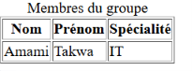
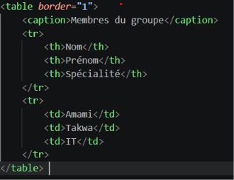
Question 1 : Quel est le rôle de <table>, <tr>, <th>, <td> et <caption>? :
*<table>: le balise quie crée le tableau.
*<tr>: le balise qui defini un ligne du tableau.
*<th>: le balise qui definie un cellule du tableau.
*<caption>: le balise qui ajoute un titre au dessus du tableau.
Question 2 : Testez colspan et rowspan. Quelle différence observez-vous entre ces deux attributs ? :
*colspan fait fusionner une cellules sur plusieurs colonnes.
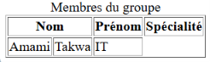
*rowspan fait fusionner une cellule sur plusieurs lignes.
- Tester les formulaires : différents types de input:
Résultat:
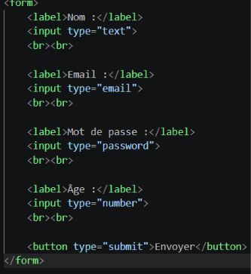

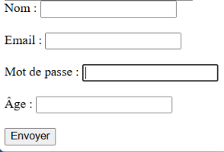

Complétez le tableau après avoir testé chaque champ :
Type | Role de champ | observation
text | Ecrire le nome est prenom | Le nom est prenom sont afficher
email | Ecrire l’email | L’email insertez doit avoir un @ et .com
password | Ecrire le mot de passe | Le mot de passe ecrit est caché
number | Ecrire l’age | Seulement afficher des nombres

Question : Quelle différence entre type='text', type='email', type='password' et type='number' ? :
*type="text" : champ de texte libre, aucune vérification particulière.
*type="email" : vérifie automatiquement que le texte a un format d'email valide (avec un @).
*type="password" : masque les caractères tapés pour protéger le mot de passe.
*type="number" : n'accepte que des chiffres, souvent avec des flèches pour incrémenter/décrémenter la valeur.
- Tester checkbox et radio button:
Résultat:
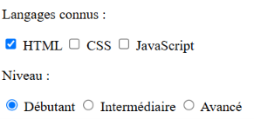
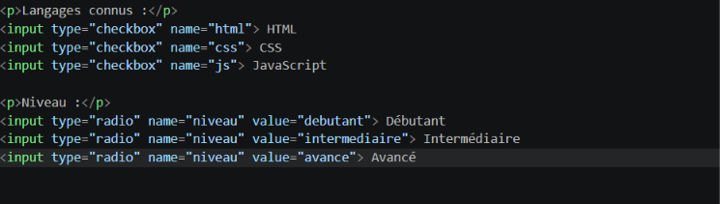
Question 1:
checkbox permet de cocher plusieurs options en même temps (choix multiple), alors que radio ne permet de choisir qu'une seule option parmi un groupe.
Question 2:
Parce que le name commun regroupe les boutons radio ensemble,on peurais cocher plusieurs boutons en même temps, ce qui casserait le principe du bouton radio
Question 3:
Pour les checkbox :toutes en même temps si on le souhaite (choix multiple). Pour les boutons radio du groupe "niveau" : un seul à la fois (choix unique).
- Tester select et option:
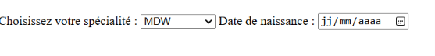
Question :
*<select> : crée une liste déroulante permettant à l'utilisateur de choisir une valeur parmi plusieurs.
*<option> : définit chaque choix disponible à l'intérieur de la liste <select>.
Pour le nombre d'options, il faut que tu me montres ton code HTML — je compterai les balises <option> présentes.

- Tester date, time et datetime-local:
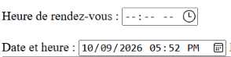
Type d’input | Permet de saisir | observation
date | La date de jour | nombres
Time | Le temps | nombre
Datetime local | Un message | letteres
- Tester textarea et button:
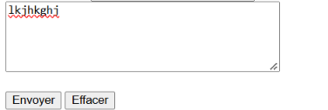
Question:
<input> = une seule ligne. <textarea> = plusieurs lignes. placeholder = texte d'exemple qui disparaît quand on tape. submit = envoie le formulaire. reset = efface les champs.

14:
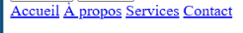

Quel est le rôle de <nav> ? Pourquoi utilise-t-on <a> à l’intérieur de <nav> ?
<nav> est une balise sémantique qui indique une zone de navigation dans la page (menu principal, liens vers les sections du site, etc.) — ça aide les navigateurs et les lecteurs d'écran à comprendre que c'est un bloc de liens de navigation. On utilise <a> à l'intérieur parce que ce sont les liens eux-mêmes qui permettent de naviguer (vers d'autres pages ou vers des sections avec #id) ; sans <a>, il n'y aurait pas de lien cliquable, juste du texte.

15:
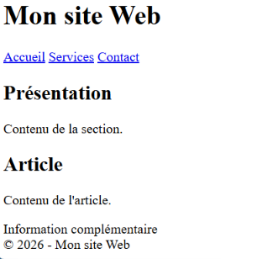
Question:
<header> = en-tête de la page (logo, titre, menu). <nav> = zone de navigation (liens du menu). <section> = regroupe une partie thématique du contenu. <article> = contenu indépendant et autonome (un article de blog, une actu). <aside> = contenu secondaire lié (barre latérale, pub, info complémentaire). <footer> = pied de page (copyright, contacts, liens bas de page).

